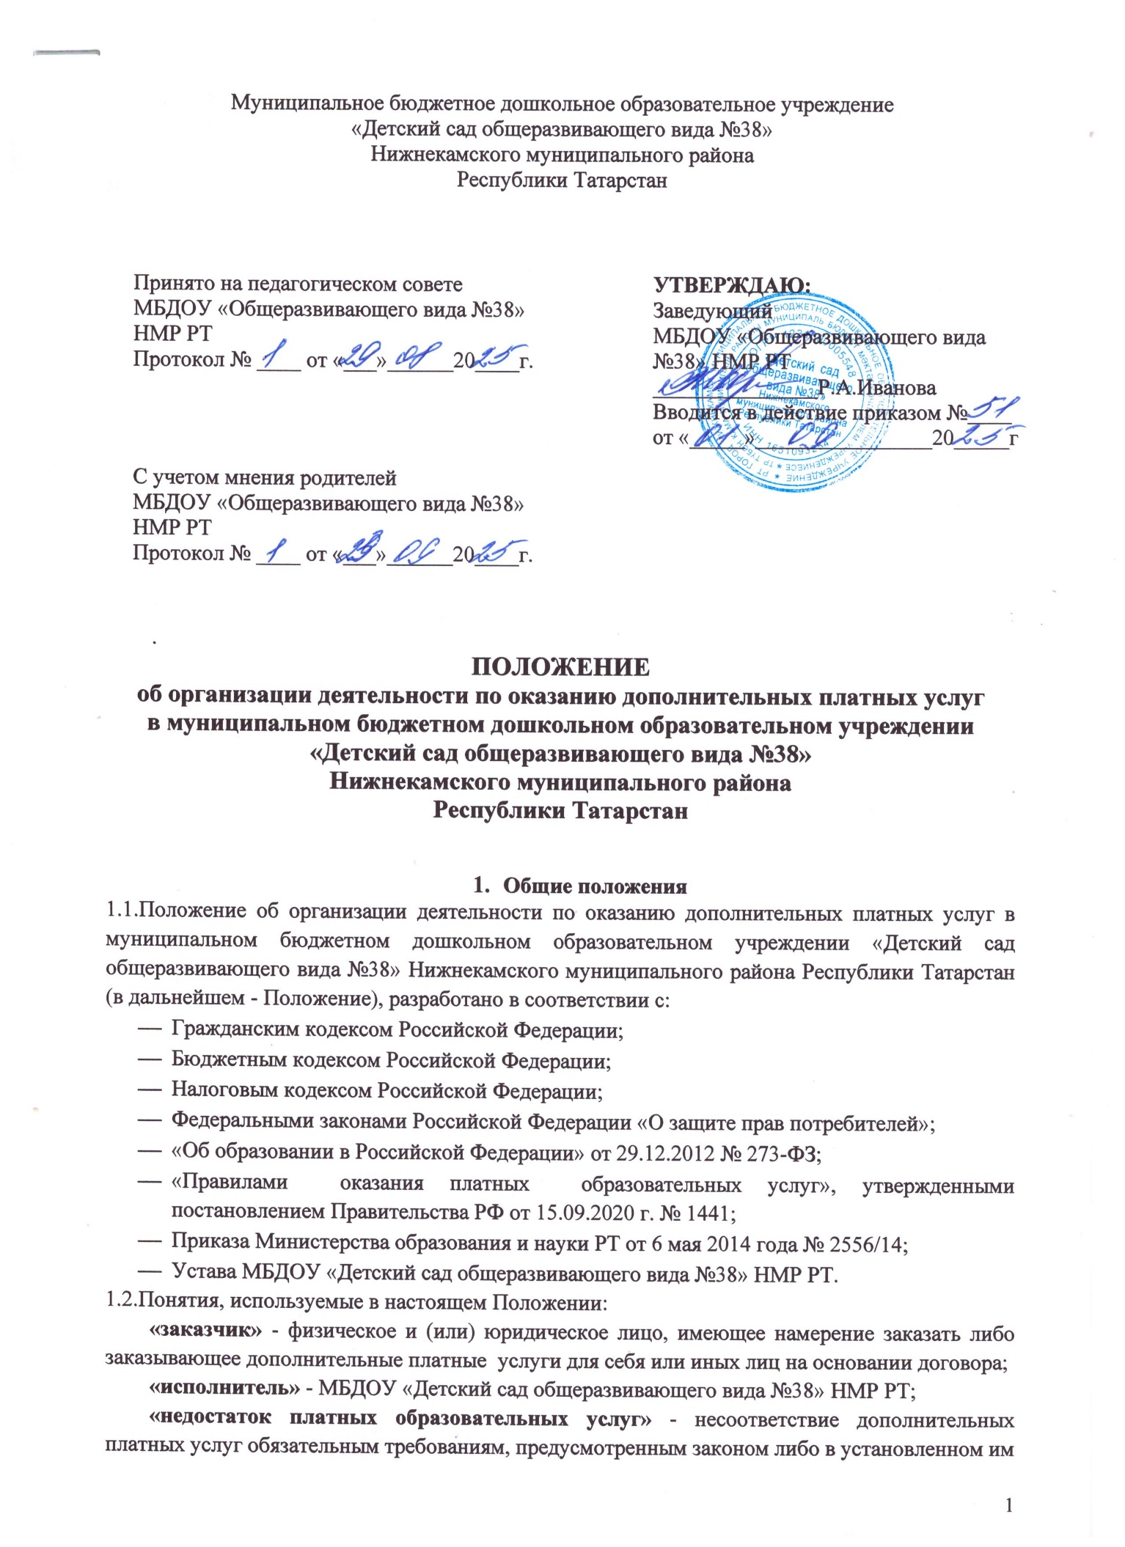

порядке, или условиям договора (при их отсутствии или неполноте условий обычно предъявляемым требованиям), или целям, для которых дополнительные платные услуги обычно используются, или целям, о которых исполнитель был поставлен в известность заказчиком при заключении договора, в том числе оказания их не в полном объеме, предусмотренным программами (частью программы);
«потребитель» - физическое лицо, осваивающее программу;
«дополнительные платные услуги» - осуществление деятельности по заданиям и за счет средств физических и (или) юридических лиц по договорам, заключаемым при приеме на обучение (далее - договор);
«существенный недостаток дополнительных платных услуг» - неустранимый недостаток, или недостаток, который не может быть устранен без несоразмерных расходов или затрат времени, или выявляется неоднократно, или проявляется вновь после его устранения.
1.3.Положение определяет порядок оказания дополнительных платных услуг в учреждении.
1.4.Дополнительные платные услуги не могут быть оказаны вместо образовательной или оздоровительной деятельности, финансовое обеспечение которой осуществляется за счет бюджетных ассигнований. Средства, полученные исполнителями при оказании таких дополнительных платных услуг, возвращаются лицам, оплатившим эти услуги.
1.5.Исполнитель вправе осуществлять за счет средств физических лиц дополнительные платные услуги, не предусмотренные установленным государственным заданием, на одинаковых при оказании одних и тех же услуг условиях.
1.6.Отказ заказчика от предлагаемых ему дополнительных платных услуг не может быть причиной изменения объема и условий уже предоставляемых ему исполнителем образовательных, оздоровительных услуг.
1.7.Исполнитель обязан обеспечить заказчику оказание дополнительных платных услуг в полном объеме в соответствии с программами (частью программы) и рекомендациями по оздоровлению и условиями договора.
1.8.Исполнитель вправе снизить стоимость дополнительных платных услуг по договору с учетом покрытия недостающей стоимости дополнительных платных услуг за счет собственных средств исполнителя, в том числе средств, полученных от приносящей доход деятельности, добровольных пожертвований и целевых взносов физических и (или) юридических лиц. Основания и порядок снижения стоимости дополнительных платных услуг устанавливаются локальным нормативным актом и доводятся до сведения заказчика и (или) Потребителя.
1.9.Увеличение стоимости дополнительных платных услуг после заключения договора не допускается, за исключением увеличения стоимости указанных услуг с учетом уровня инфляции, предусмотренного основными характеристиками федерального бюджета на очередной финансовый год и плановый период.
1.10.Настоящее Положение разрабатывается, принимается на педагогическом совете ДОУ с учетом мнения родителей (законных представителей) воспитанников ДОУ и утверждается руководителем дошкольного учреждения на неопределенный срок.
1.11.Изменения и дополнения к Положению принимаются в составе новой редакции Положения и утверждаются руководителем дошкольного учреждения. После принятия новой редакции Положения предыдущая редакция утрачивает силу.
1.12.Деятельность по оказанию дополнительных платных услуг относится к самостоятельной хозяйственной деятельности, приносящей доход, и осуществляется на основании Устава исполнителя.
1.13.Доход от дополнительных платных услуг расходуется на основании «Положения о расходовании внебюджетных средств».

- Цели деятельности по оказанию дополнительных услуг

2.1.Целями деятельности по оказанию дополнительных платных услуг являются:
- всестороннее удовлетворение образовательных и оздоровительных потребностей граждан, общества, государства;
- обеспечение безопасности жизнедеятельности воспитанников, создание благоприятных условий для осуществления образовательного и оздоровительного процесса;
- повышение уровня оплаты труда исполнителей;
- совершенствование материально-технической базы исполнителя.

- Виды дополнительных платных услуг

3.1.Исполнитель оказывает следующие виды дополнительных платных услуг:
образовательные услуги:
- обучение формированию певческих навыков;
- обучение хоровому искусству;
- обучение хореографии;
- обучение иностранному языку;
- обучение татарскому языку;
- обучение чтению;
- обучение изобразительной деятельности;
- обучение разным видам конструирования;
- обучение театрализованной деятельности;
- обучение игре на музыкальных инструментах;
- группа талантливого мышления;
оздоровительные услуги:
- массаж;
- галотерапия;
- лечебная физкультура;
- физиотерапия;
- галокамера;
- ингаляторий;
- фитобар;
иные услуги:
- спортивные (баскетбол, волейбол, футбол, фитбол, спортивная гимнастика, йога, спортивные виды борьбы);
- обучение игре в шахматы;
- кислородный коктейль;
- гидромассажная ванна для ног;
- биоптрон;
- группа кратковременного пребывания;
- адаптационная группа;
- оздоровительная группа;
- центр игровой поддержки ребенка;
- группа выходного дня;
- группа вечернего пребывания;
- дежурная группа;
- услуги учителя-логопеда;
- услуги психологической помощи.
3.2.Перечень дополнительных платных услуг формируется на основе изучения спроса заказчиков на дополнительное образование и услуги, сопутствующие образовательному, оздоровительному процессу. Изучение спроса осуществляется исполнителем путем опросов, собеседований, приема обращений и предложений от заказчиков.
3.3.К дополнительным платным услугам не относятся:
- снижение установленной наполняемости групп;
- деление их на подгруппы при реализации образовательной программы дошкольного образования;
- реализация образовательной программы дошкольного образования в соответствии с государственным заданием;
- индивидуальные и групповые занятия за счет часов, отведенных в образовательной программе дошкольного образования.

- Информация о дополнительных платных услугах,

порядок заключения договоров

4.1.Исполнитель до заключения договора и в период его действия предоставляет заказчику достоверную информацию о себе и об оказываемых дополнительных платных услугах, обеспечивающую возможность их правильного выбора.
4.2.Исполнитель доводит до заказчика информацию, содержащую сведения о предоставлении дополнительных платных услуг в порядке и объеме, которые предусмотреные Законом Российской Федерации «О защите прав потребителей» и Федеральным законом «Об образовании в Российской Федерации».
4.3.Договор заключается в простой письменной форме и содержит следующие сведения:
- полное наименование исполнителя;
- место нахождения исполнителя;
- фамилия, имя, отчество заказчика, телефон заказчика;
- место нахождения или место жительства заказчика;
- фамилия, имя, отчество представителя исполнителя и (или) заказчика, реквизиты документа, удостоверяющего полномочия представителя исполнителя и (или) заказчика;
- фамилия, имя, отчество воспитанника;
- права, обязанности и ответственность исполнителя, заказчика и воспитанника;
- полная стоимость дополнительных платных услуг, порядок их оплаты;
- сведения о лицензии на осуществление образовательной деятельности (наименование лицензирующего органа, номер и дата регистрации лицензии), на осуществление медицинской деятельности;
- вид, уровень и (или) направленность образовательной программы (часть образовательной программы определенного уровня, вида и (или) направленности);
- форма обучения;
- сроки освоения программы (продолжительность обучения);
- порядок изменения и расторжения договора;
- другие необходимые сведения, связанные со спецификой оказываемых дополнительных платных услуг.
4.4.Договор не может содержать условия, которые ограничивают права потребителя или снижают уровень предоставления им гарантий по сравнению с условиями, установленными законодательством Российской Федерации об образовании. Если условия, ограничивающие права обучающихся или снижающие уровень предоставления им гарантий, включены в договор, такие условия не подлежат применению.
4.5.Сведения, указанные в договоре, должны соответствовать информации, размещенной на официальном сайте исполнителя в информационно-телекоммуникационной сети «Интернет» на дату заключения договора.

- Порядок осуществления деятельности по оказанию

дополнительных платных услуг

5.1.Планирование деятельности по оказанию дополнительных платных услуг осуществляется на учебный год с учетом запросов и потребностей заказчиков и возможностей исполнителя.
5.2.На основе учета спроса на конкретные виды услуг и анализа возможностей исполнителя формируется перечень дополнительных платных услуг на учебный год, который согласовывается с Педагогическим советом исполнителя и утверждается приказом руководителя.
5.3.В случае изменения видов оказываемых платных образовательных услуг в течение учебного года перечень платных образовательных услуг подлежит повторному согласованию и утверждению.
5.4.Педагогический совет утверждает образовательные программы для оказываемых дополнительных платных услуг.
5.5.Руководитель:
- приказом назначает ответственного за организацию и контроль качества предоставления дополнительных платных услуг (организатор дополнительных платных услуг);
- определяет функциональные обязанности организатора и педагогов дополнительного образования;
- оформляет трудовые отношения с работниками, занятыми в предоставлении дополнительных платных услуг;
- заключает договор с родителями (законными представителями) воспитанников на оказание дополнительных платных услуг.
5.6.Деятельность по оказанию дополнительных платных услуг начинается по мере комплектования групп, после подписания договоров сторонами и прекращается по истечении срока действия договора или в случае его досрочного расторжения.
5.7.Оформляются и хранятся следующие документы отчетности:
- приказ заведующего ДОУ об организации дополнительных платных услуг;
- дополнительные соглашения к трудовым договорам с заказчиками на оказание дополнительных платных услуг;
- перечень дополнительных платных услуг, утвержденный руководителем;
- график оказания дополнительных платных услуг с указанием работников, занятых предоставлением дополнительных платных услуг.

- Расчет стоимости дополнительных платных услуг

6.1.Стоимость оказываемых исполнителем дополнительных платных услуг рассчитывается исходя из образования, стажа и количества часов.

- Ответственность исполнителя и заказчика

7.1.За неисполнение либо ненадлежащее исполнение обязательств по договору исполнитель и заказчик несут ответственность, предусмотренную договором и законодательством Российской Федерации.
7.2.При обнаружении недостатка дополнительных платных услуг, в том числе оказания их не в полном объеме, предусмотренном образовательными и оздоровительными программами (частью программы), заказчик вправе по своему выбору потребовать:
- безвозмездного оказания дополнительных платных услуг;
- соразмерного уменьшения стоимости оказанных дополнительных платных услуг;
- возмещения понесенных им расходов по устранению недостатков оказанных дополнительных платных услуг своими силами или третьими лицами.
7.3.Заказчик вправе отказаться от исполнения договора и потребовать полного возмещения убытков, если в установленный договором срок недостатки дополнительных платных услуг не устранены исполнителем. Заказчик также вправе отказаться от исполнения договора, если им обнаружен существенный недостаток оказанных дополнительных платных услуг или иные существенные отступления от условий договора.
7.4.Если исполнитель нарушил сроки оказания дополнительных платных услуг (сроки начала и (или) окончания оказания дополнительных платных услуг и (или) промежуточные сроки оказания платной услуги) либо, если во время оказания дополнительных платных услуг стало очевидным, что они не будут осуществлены в срок, заказчик вправе по своему выбору:
- назначить исполнителю новый срок, в течение которого исполнитель должен приступить к оказанию дополнительных платных услуг и (или) закончить оказание дополнительных платных услуг;
- поручить оказать дополнительные платные услуг третьим лицам за разумную цену и потребовать от исполнителя возмещения понесенных расходов;
- потребовать уменьшения стоимости дополнительных платных услуг;
- расторгнуть договор.
7.5.Заказчик вправе потребовать полного возмещения убытков, причиненных ему в связи с нарушением сроков начала и (или) окончания оказания платных образовательных услуг, а также в связи с недостатками платных образовательных и оздоровительных услуг.
7.6.По инициативе исполнителя договор может быть расторгнут в одностороннем порядке в следующем случае:
-просрочка оплаты стоимости дополнительных платных услуг;
-невозможность надлежащего исполнения обязательств по оказанию дополнительных платных услуг вследствие действий (бездействия) обучающегося.

- Контроль за предоставлением дополнительных платных услуг

- Контроль за соблюдением требований законодательства, предъявляемых к дополнительным платным услугам, и настоящего положения осуществляют руководитель дополнительных платных услуг.
- Контроль за надлежащим исполнением договора в части организации и оказания в полном объеме дополнительных платных услуг осуществляет ответственный за организацию дополнительных платных услуг, назначаемый приказом руководителя.
- Контроль за своевременной оплатой стоимости обучения заказчиком осуществляет бухгалтер исполнителя.

